МИНИСТЕРСТВО ОБРАЗОВАНИЯ СТАВРОПОЛЬСКОГО КРАЯ
Государственное бюджетное профессиональное образовательное учреждение

«Ставропольский строительный техникум»

МЕТОДИЧЕСКИЕ РЕКОМЕНДАЦИИ ПО ПОДГОТОВКЕ И ПРОВЕДЕНИЮ ОЛИМПИАДЫ
ПО ДИСЦИПЛИНЕ

«ИНЖЕНЕРНАЯ ГРАФИКА»
для студентов 1 и 2 курсов
очной формы обучения специальности
08.02.01 Строительство и эксплуатация зданий и сооружений

Ставрополь, 2023

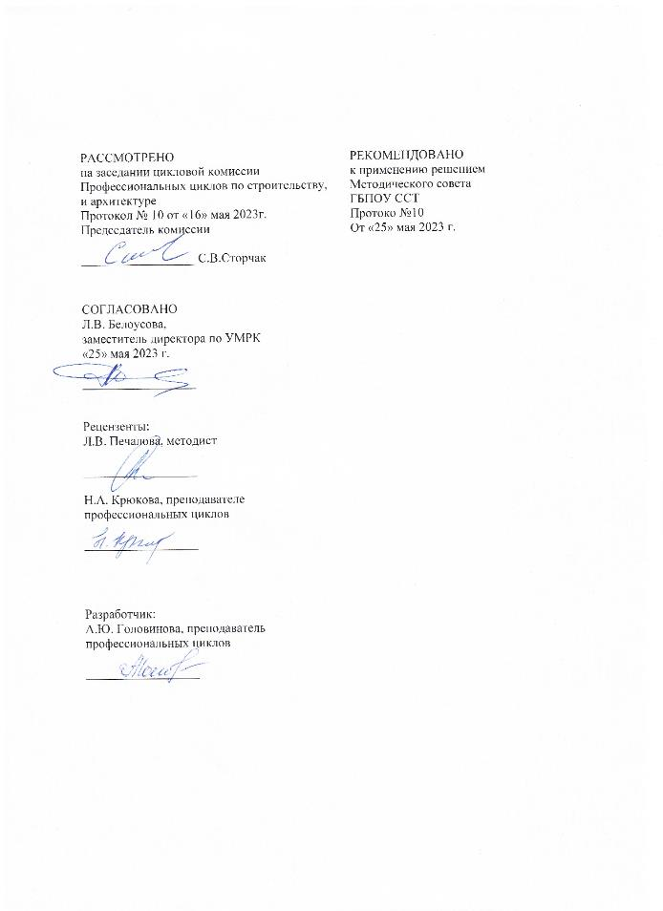

ПОЯСНИТЕЛЬНАЯ ЗАПИСКА

Олимпиада по «Инженерной графике» — это творческое соревнование, являющееся сочетанием интеллектуального состязания, образования и науки и способствует развитию графической культуры студента, достижению высокого уровня его графической компетенции через углубление теоретических знаний и развитие практических умений излагать мысли с помощью чертежа.
Основной целью проведения олимпиады является раскрытие творческого потенциала студентов и активизация его познавательной деятельности.
Олимпиада является одной из форм учебного процесса, которая:
- способствует самоутверждению личности, развитию чувства собственного достоинства, стремлению к достижению высоких результатов, уверенности в своих силах;
- раскрывает способности учащегося;
- развивает логическое мышление и пространственное воображение;
- развивают творческое мышление, творческий подход к решению задач;
- развивает интерес и любовь к предмету, по которому проводится олимпиада,
- развивает стремление к обладанию знаниями;
- способствует выявлению способных, склонных к данному предмету учащихся;
- развивает умение мобилизовать все знания, сообразительность, внимание;
- развивает умение использовать учебную и научную литературу для самостоятельного решения сложных, нестандартных задач.
Участие в олимпиаде для многих студентов — это, прежде всего, возможность:
- получить новые знания, необходимые для успешной профессиональной деятельности;
- определить и развить свои способности и интересы;
- приобрести опыт самостоятельной работы;
- самореализоваться;
- повысить свой авторитет в учебной группе и среди преподавателей;
- подготовиться к сдаче промежуточной аттестации.
Олимпиада проводится в целях выявления наиболее одаренных и талантливых студентов, повышения качества профессиональной подготовки обучающихся, дальнейшего совершенствования их профессиональной компетентности, реализации творческого потенциала обучающихся, повышения мотивации и творческой активности педагогических работников в рамках наставничества обучающихся. Внеаудиторное мероприятие направлено на контроль качества профессиональной подготовки студентов специальности 08.02.01 Строительство и эксплуатация зданий и сооружений и развитие общих и профессиональных компетенций:

- ПК 1.1. Подбирать наиболее оптимальные решения из строительных конструкций и материалов, разрабатывать узлы и детали конструктивных элементов зданий и сооружений в соответствии с условиями эксплуатации и назначениями;
- ПК1.3. Разрабатывать архитектурно-строительные чертежи с использованием средств автоматизированного проектирования;
- ОК 01. Выбирать способы решения задач профессиональной деятельности применительно к различным контекстам;
- ОК 02. Использовать современные средства поиска, анализа и интерпретации информации и информационные технологии для выполнения задач профессиональной деятельности;
- ОК 03. Планировать и реализовывать собственное профессиональное и личностное развитие, предпринимательскую деятельность в профессиональной сфере, использовать знания по финансовой грамотности в различных жизненных ситуациях;
- ОК 09. Пользоваться профессиональной документацией на государственном и иностранном языках.
Для успешного проведения Олимпиады необходим подготовительный этап.
Преподавателю – организатору Олимпиады необходимо:
- разработать методическое и нормативное обеспечение проведения Олимпиады;
- определить структуру профессиональных заданий и подобрать дидактический материал для проведения Олимпиады;
- оформить методические рекомендации и рейтинговые таблицы;
- определить состав жюри (не менее 3 человек);
- мотивировать студентов для участия в Олимпиаде;
- организовать вводный инструктаж и консультирование студентов;
- подготовить аудиторию;
- подготовить программу AutoCAD для выполнения профессионального задания;
- оповестить студентов о месте и времени проведения Олимпиады.
Желание участвовать в олимпиаде приводит студентов к решению самостоятельно углубленно изучить отдельные подходы к решению задач повышенной сложности. Для этого они могут воспользоваться методическими указаниями, изложенными, например, в таких учебных пособиях как: «Сборник заданий по инженерной графике» Миронова Р.С., Миронова Б.Г.; «Сборник заданий по техническому черчению» Бахнова Ю.Н. и др., где приведены примеры решения выносимых на олимпиаду задач на построение сложных разрезов с наглядными изображениями, поясняющими выбор решения и алгоритмами действий. Также в них представлены задачи для самостоятельного решения и список рекомендуемой литературы. В данной методической разработке представлен список дополнительных рекомендованных информационных источников для самостоятельной подготовки студентов к Олимпиаде.
Для того, чтобы все студенты, принимающие участие в олимпиаде, оказались в равных условиях:
- проводится отборочный этап в рамках учебного занятия, задания для отборочного этапа выдаются на листах формата А4 (ПРИЛОЖЕНИЕ №1). Так же по итогам отборочного этапа заполняется оценочная ведомость выполнения задания, (ПРИЛОЖЕНИЕ 2). По итогам отборочного этапа от каждой группы выбираются четыре обучающихся для прохождения первого тура олимпиады.
- исходные данные для выполнения практического задания первого и второго тура выдаются участникам уже вычерченными на листах формата А4. Это позволяет хорошо скомпоновать правильное решение на чертеже, избежать частных решений и облегчить проверку преподавателям.
В заключение следует отметить, что олимпиада по Инженерной графике – это творческое соревнование, являющееся сочетанием интеллектуального состязания, образования и науки, которое способствует развитию графической культуры студента, достижению высокого уровня его графической компетенции через углубление теоретических знаний и развитие практических умений излагать мысли с помощью чертежа.

ОТКРЫТОЕ ВНЕУРОЧНОЕ МЕРОПРИЯТИЕ

ФОРМА ПРОВЕДЕНИЯ: Олимпиада.

ЭТАПЫ И ВРЕМЯ ПРОВЕДЕНИЯ: 1 тур – 45 минут, 2 тур – 100 минут.

ЦЕЛЬ:
Создание условий для профессионального развития обучающихся, дальнейшего совершенствования их мастерства, закрепления и углубления знаний и умений, полученных в процессе теоретического и практического обучения, стимулирования их познавательной активности, выявления наиболее одаренного и талантливого в профессиональной деятельности студента по дисциплине «Инженерная графика» специальности 08.02.01 Строительство и эксплуатация зданий и сооружений.

ЗАДАЧИ:
Образовательные:
- способствовать обеспечению профессиональной подготовки специалистов на уровне, соответствующем федеральным государственным стандартам;
- создать условия для дальнейшего развития личности студента;
- проверить уровень знаний у студентов по разделам «Техническое черчение» и «Строительное черчение».
Развивающие:
- продолжить развивать и совершенствовать умения и навыки студентов работы в графическом редакторе AutoCAD;
- формировать у студентов такие качества, как активность, наблюдательность, увлеченность, целеустремленность;
- развивать творческий потенциал у студентов, познавательный интерес.
Воспитательные:
- продолжить воспитывать личностные качества студентов, обеспечивающих успешность их творческой деятельности, интуиции, сообразительности, способности к самооценке.

Демонстрируемые профессиональные компетенции, знания и умения:
Профессиональные компетенции:
- ПК 1.1. Подбирать наиболее оптимальные решения из строительных конструкций и материалов, разрабатывать узлы и детали конструктивных элементов зданий и сооружений в соответствии с условиями эксплуатации и назначениями;
- ПК 1.3. Разрабатывать архитектурно-строительные чертежи с использованием средств автоматизированного проектирования.
Знания:
- начертаний и назначений линий на чертежах;
- типов шрифтов и их параметров;
- правил нанесения размеров на чертежах;
- основных правил разработки, оформления и чтения конструкторской документации;
- рациональных способов геометрических построений;
- законов, методов и приемов проекционного черчения;
- способов изображения предметов и расположение их на чертеже;
- графического обозначения материалов;
- требования стандартов ЕСКД и СПДС по оформлению строительных чертежей;
- технологии выполнения чертежей с использованием системы автоматизированного проектирования.
Умения:
- оформлять и читать чертежи деталей, конструкций схем, спецификаций по специальности;
- выполнять геометрические построения;
- выполнять графические изображения пространственных образов в ручной и машинной графике;
- разрабатывать комплексные чертежи с использованием системы автоматизированного проектирования;
- выполнять изображения резьбовых соединений;
- выполнять эскизы и рабочие чертежи
- пользоваться нормативно-технической документацией при чтении, выполнении и оформлении рабочих строительных чертежей;
- выполнять и оформлять рабочие строительные чертежи.

Формируемые общие компетенции:
ОК 01. | Выбирать способы решения задач профессиональной деятельности применительно к различным контекстам
ОК 02. | Использовать современные средства поиска, анализа и интерпретации информации и информационные технологии для выполнения задач профессиональной деятельности
ОК 03. | Планировать и реализовывать собственное профессиональное и личностное развитие, предпринимательскую деятельность в профессиональной сфере, использовать знания по финансовой грамотности в различных жизненных ситуациях
ОК 09. | Пользоваться профессиональной документацией на государственном и иностранном языках

Междисциплинарные связи: ИТПД, МДК.01.01 Проектирование зданий и сооружений

Обеспечение Олимпиады:
- персональные компьютеры;
- варианты заданий Олимпиады.
ПОДГОТОВИТЕЛЬНЫЙ ЭТАП

1. Решение организационных вопросов, разработка методических и дидактических материалов для проведения Олимпиады:
- утверждение на заседании цикловой комиссии даты, места и время проведения олимпиады, состава комиссии по ее проведению;
- разработка положения об олимпиаде;
- определение состава жюри;
- подготовка комплектов олимпиадных задач (ПРИЛОЖЕНИЕ №5);
- оформление аудитории;
- загрузка шаблона (рамки чертежа и основной надписи) в компьютеры;
- за 2 недели до проведения олимпиады оповещение участников олимпиады (от каждой подгруппы по 4 студента обучающихся по специальности 08.02.01 Строительство и эксплуатация зданий и сооружений);
- оповещение студентов о месте и времени проведения олимпиады (объявление);
- проведение консультации для студентов, в ходе которой знакомят с памяткой для участника олимпиады (ПРИЛОЖЕНИЕ №3).
2. Подготовка студентов (за 2 недели до проведения олимпиады)
- повторение учебного материала по рекомендованной литературе и
- предложенным темам (ПРИЛОЖЕНИЕ №4).
Олимпиада проходит в два тура.
Олимпиада включает выполнение практического конкурсного задания (ПРИЛОЖЕНИЯ №6,7).
Содержание и сложность указанных конкурсных заданий должны соответствовать требованиям ФГОС по специальности СПО 08.02.01 Строительство и эксплуатация зданий и сооружений профессиональным компетенциям, знаниям и умениям учебной дисциплины Программы подготовки специалистов среднего звена.
Конкурсные задания охватывают содержание следующих разделов учебной дисциплины; «Техническое черчение» и «Строительное черчение».
Практическое задание первого тура (ПРИЛОЖЕНИЕ №5) направлено на проверку практических умений и знаний при изучении раздела «Техническое черчение» учебной дисциплины Инженерная графика.
На выполнение практического задания первого тура отводится не более 45 минут.
Практическое задание второго тура (ПРИЛОЖЕНИЕ №6) направлено на проверку практических умений и знаний при изучении раздела «Строительное черчение» учебной дисциплины Инженерная графика.
На выполнение практического задания второго тура отводится не более 80 минут.
По итогам двух туров Олимпиады выявляется победитель.
Контроль за ходом Олимпиады осуществляет жюри в составе преподавателей комиссии профессиональных циклов по строительству, архитектуре.
ХОД ОЛИМПИАДЫ

  - Организационный момент
Приветствие участников Олимпиады. Оглашение состава жюри.
Председатель жюри – Сторчак Светлана Викторовна, председатель цикловой комиссии, преподаватель профессиональных циклов, Почетный строитель Ставропольского края
Заместитель председателя:
Головинова Анастасия Юрьевна - преподаватель профессиональных циклов.
Члены жюри:
Паутина Евгения Дмитриевна – преподаватель профессиональных циклов.
Дьяченко Артем Геннадьевич – преподаватель профессиональных циклов.
Ознакомление участников с порядком проведения Олимпиады и критериями оценки выполненных заданий.
Выдача индивидуальных заданий по вариантам согласно занятым рабочим местам для прохождения первого тура.
Выдача задания для прохождения второго тура.
Инструктаж по технике безопасности.
  - Проведение олимпиады
Первый тур Олимпиады по разделу «Техническое черчение» учебной дисциплины Инженерная графика - 45 мин.
Студентам выдается индивидуальное задание согласно занятым рабочим местам.
Практическое задание выполняется на компьютере в программе «AutoCAD 2018».
Второй тур Олимпиады по разделу «Строительное черчение» учебной дисциплины Инженерная графика - 80 мин.
Студентам выдается задание и инструкция по выполнению практического задания.
Практическое задание выполняется на компьютере в программе «AutoCAD 2018».
  - Подведение итогов олимпиады
Подсчет результатов выполненных заданий студентами. Итоги Олимпиады оформляются протоколом заседания жюри. К протоколу прилагаются ведомости оценок выполнения конкурсных заданий, которые заполняет каждый член жюри (ПРИЛОЖЕНИЯ 8,9), а также сводная ведомость, куда заносится итоговая оценка (ПРИЛОЖЕНИЕ 10).
Объявление победителей. Вручение грамот победителям и участникам.
Коллективное обсуждение итогов Олимпиады.
В случае несогласия с оценкой, выставленной жюри, участник может подать письменную апелляцию в течение часа после объявления результатов.
Рассмотрение апелляций и обсуждение результатов олимпиады со студентами проводится в день проведения олимпиады.

ПРИЛОЖЕНИЕ №1

МИНИСТЕРСТВО ОБРАЗОВАНИЯ СТАВРОПОЛЬСКОГО КРАЯ
Государственное бюджетное профессиональное образовательное учреждение

«Ставропольский строительный техникум»

ПРАКТИЧЕСКОЕ ЗАДАНИЕ
ОТБОРОЧНОГО ЭТАПА ОЛИМПИАДЫ
ПО ДИСЦИПЛИНЕ
«ИНЖЕНЕРНАЯ ГРАФИКА»
для студентов 1 и 2 курсов
очной формы обучения специальности
08.02.01 Строительство и эксплуатация зданий и сооружений

Ставрополь, 2023

ИНСТРУКЦИЯ ПО ВЫПОЛНЕНИЮ ПРАКТИЧЕСКОГО ЗАДАНИЯ ОТБОРОЧНОГО ЭТАПА

Практическое задание Олимпиады по дисциплине «ИНЖЕНЕРНАЯ ГРАФИКА» для студентов 1 и 2 курсов очной формы обучения по специальности 08.02.01 Строительство и эксплуатация зданий и сооружений представлено на листах формата А4.
Практическое задание направлено на проверку:
знаний:
- начертаний и назначений линий на чертежах;
- типов шрифтов и их параметров;
- правил нанесения размеров на чертежах;
- основных правил разработки, оформления и чтения конструкторской документации;
- рациональных способов геометрических построений;
- законов, методов и приемов проекционного черчения;
- способов изображения предметов и расположение их на чертеже;
- графического обозначения материалов;
- требования стандартов ЕСКД и СПДС по оформлению строительных чертежей;
- технологии выполнения чертежей с использованием системы автоматизированного проектирования.
умений:
- оформлять и читать чертежи деталей, конструкций схем, спецификаций по специальности;
- выполнять геометрические построения;
- выполнять графические изображения пространственных образов в ручной и машинной графике;
- разрабатывать комплексные чертежи с использованием системы автоматизированного проектирования;
- выполнять изображения резьбовых соединений;
- выполнять эскизы и рабочие чертежи
- пользоваться нормативно-технической документацией при чтении, выполнении и оформлении рабочих строительных чертежей;
- выполнять и оформлять рабочие строительные чертежи.
Время выполнения практического задания – 45 минут.

ЗАДАНИЕ:

- Продумать компоновку изображений на формате так, чтобы изображения были расположены равномерно на поле чертежа. Расстояние между изображениями, а также между изображениями и рамкой чертежа, рекомендуется выбрать 40-50 мм, что достаточно для нанесения размеров.
2. Вычертить по указанным исходным данным варианта задания два вида группы геометрических тел и построить третий вид. Вычерчивание изображений лучше начинать с главного вида. Все изображения располагаются в проекционной связи.
3. Обвести изображения. Проставить размеры.
Примечание:
Рекомендации по обводке группы геометрических тел:
- обводка фигуры основной линией толщиной – 0.50 мм;
- невидимый контур вычерчивается штриховой линией толщиной – 0.30мм;
- проекционные связи основной линией толщиной – 0.20 мм;
- минимальные расстояния между параллельными размерными линиями должны быть 7 мм, а между размерной и линией контура - 10 мм.
Выполнение практического задания участниками Олимпиады оценивается по критериям оценок. Максимальное количество баллов – 130.

КРИТЕРИИ ОЦЕНОК

№ п/п | Наименование критериев | Максимальное  количество баллов
1 | Соблюдение правил построения чертежа группы геометрических тел | до 60
2 | Соблюдение требований ГОСТ  2.303-68, предъявляемых к линиям чертежа | до 30
3 | Скорость и качество выполнения чертежа | 10
4 | Соблюдение правил простановки размеров в соответствии с ГОСТ 2.307-68. | до 20
5 | Правильность компоновки изображений на чертеже | 5
6 | Штрафные баллы за нарушение дисциплины в учебной аудитории | 5
7 | Штрафные баллы за нарушение выполнения чертежа группы геометрических тел, выполнения требований ГОСТ 2.307-68 | -5  за каждое нарушение

ВАРИАНТЫ ЗАДАНИЙ

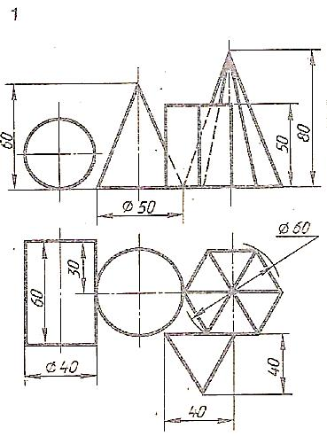

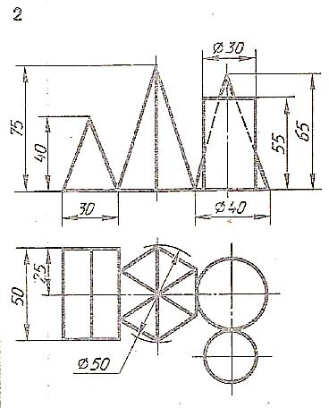

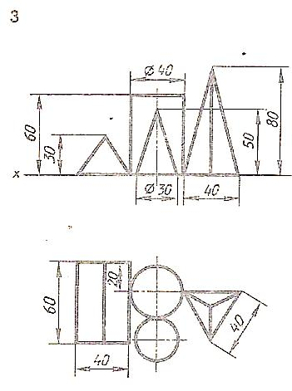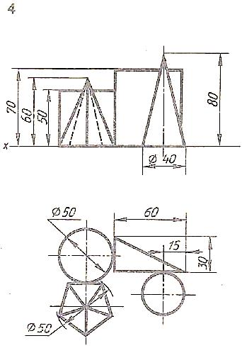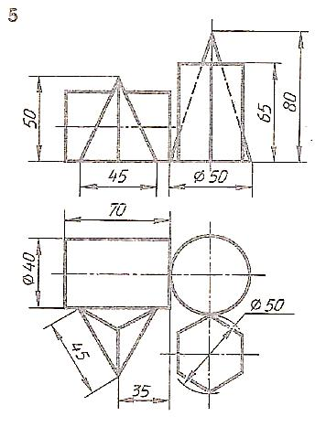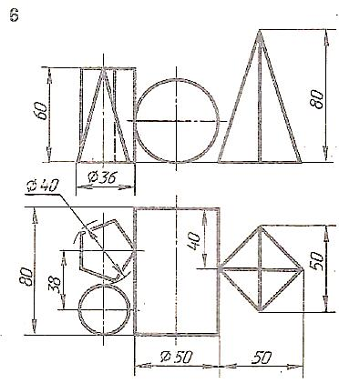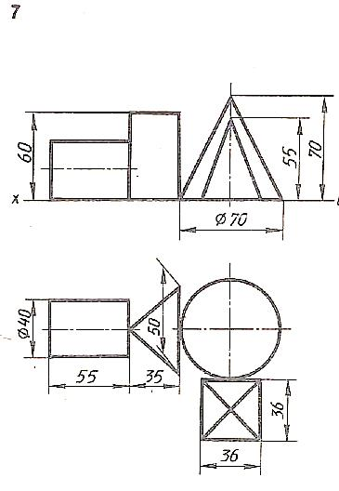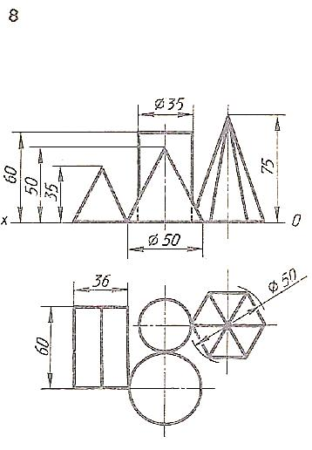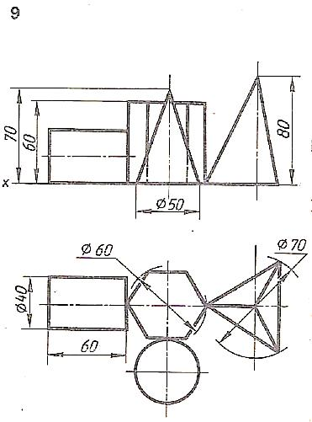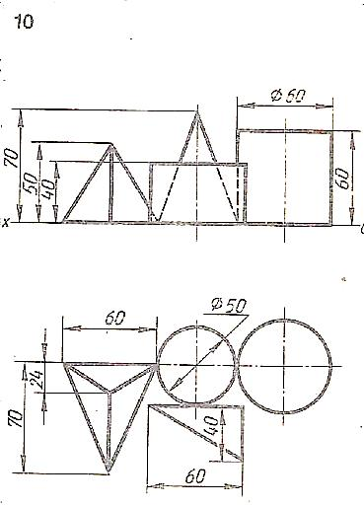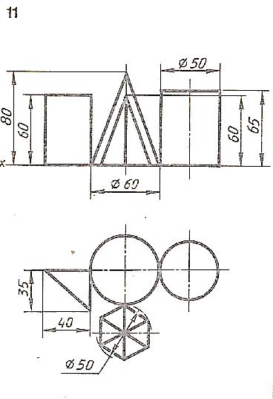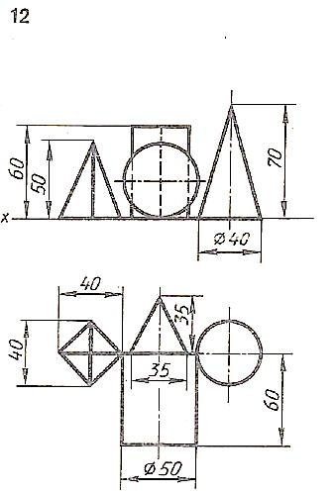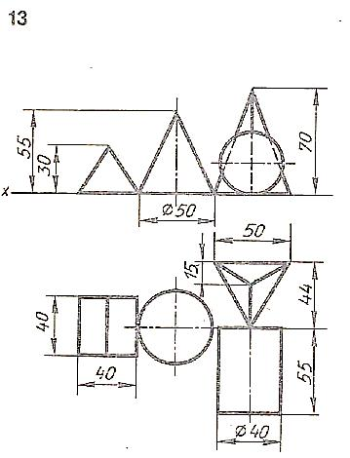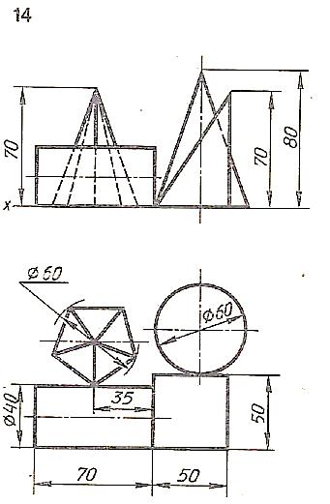

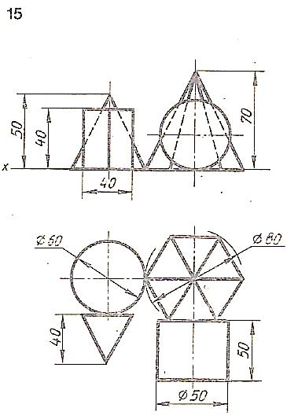

ПРИЛОЖЕНИЕ №2

ОЦЕНОЧНАЯ ВЕДОМОСТЬ
выполнения практического задания отборочного этапа

Олимпиады по дисциплине «ИНЖЕНЕРНАЯ ГРАФИКА»
по специальности среднего профессионального образования 08.02.01 Строительство и эксплуатация зданий и сооружений

Дата выполнения « »__________ 20___ г.

№ п\п | ФИО участника | Номер рабочего места | Количество баллов | Фактический процент выполнения практического  задания, %
1 | 2 | 3 | 4 | 5
1
2
.
.
n

Председатель жюри
(подпись, фамилия, инициалы)
Члены жюри

(подпись, фамилия, инициалы)

(подпись, фамилия, инициалы)

(подпись, фамилия, инициалы)

ПРИЛОЖЕНИЕ №3

ПАМЯТКА УЧАСТНИКУ ОЛИМПИАДЫ

Первый тур - методика оформления и последовательность выполнения комплексного чертежа детали

- Подготовить формат АЗ. Установить текстовый и размерный стили.
- Продумать компоновку изображений на формате так, чтобы изображения были расположены равномерно на поле чертежа. Расстояние между изображениями, а также между изображениями и рамкой чертежа, рекомендуется выбрать 40-50 мм, что достаточно для нанесения размеров.
- Вычертить по указанным исходным данным варианта задания изображения главного вида детали, вида сверху и вида слева. Вычерчивание изображений лучше начинать с главного вида. Главный вид детали взять по направлению стрелки. Все изображения располагаются в проекционной связи.
- Обвести изображения. Проставить размеры.
Рекомендации по обводке комплексного чертежа детали:
- обводка фигуры основной линией толщиной – 0.50 мм;
- невидимый контур вычерчивается штриховой линией толщиной – 0.30мм;
- проекционные связи основной линией толщиной – 0.20 мм;
- минимальные расстояния между параллельными размерными линиями должны быть 7 мм, а между размерной и линией контура - 10 мм.

Второй тур - методика оформления строительных чертежей (плана этажа)

Открыть файл с планом типового этажа, создать формат А3 с основной надписью.
Выполнить обводку плана типового этажа:
- обводка капитальных стен – 0.50 мм;
- перегородки – 0.30мм;
- дверные полотна и оконные проемы, сантехнические устройства, лестницы – 0.20мм;
- невидимый контур вычерчивается штриховой линией толщиной – 0.30мм.
Нанести:
- координационные оси здания, расстояния между ними и общее расстояние между крайними осями;
- две линии внутренних размеров (горизонтальная и вертикальная).
- толщину стен и перегородок и их привязку к координационным осям или к поверхности ближайших конструкций;
- номера позиций (марки) элементов здания (заполнения проемов дверей, оконных проемов). Номера типов заполнения проемов указывают в окружностях диаметром от 5 до 7 мм;
- площадь помещения (подсчет площади выполнить при помощи команды «ИЗМЕРИТЬ», площадь проставить в нижнем правом углу помещения и подчеркнуть);
- номера типов полов (указываются в равносторонних треугольниках высотой от 8 до 10 мм).

